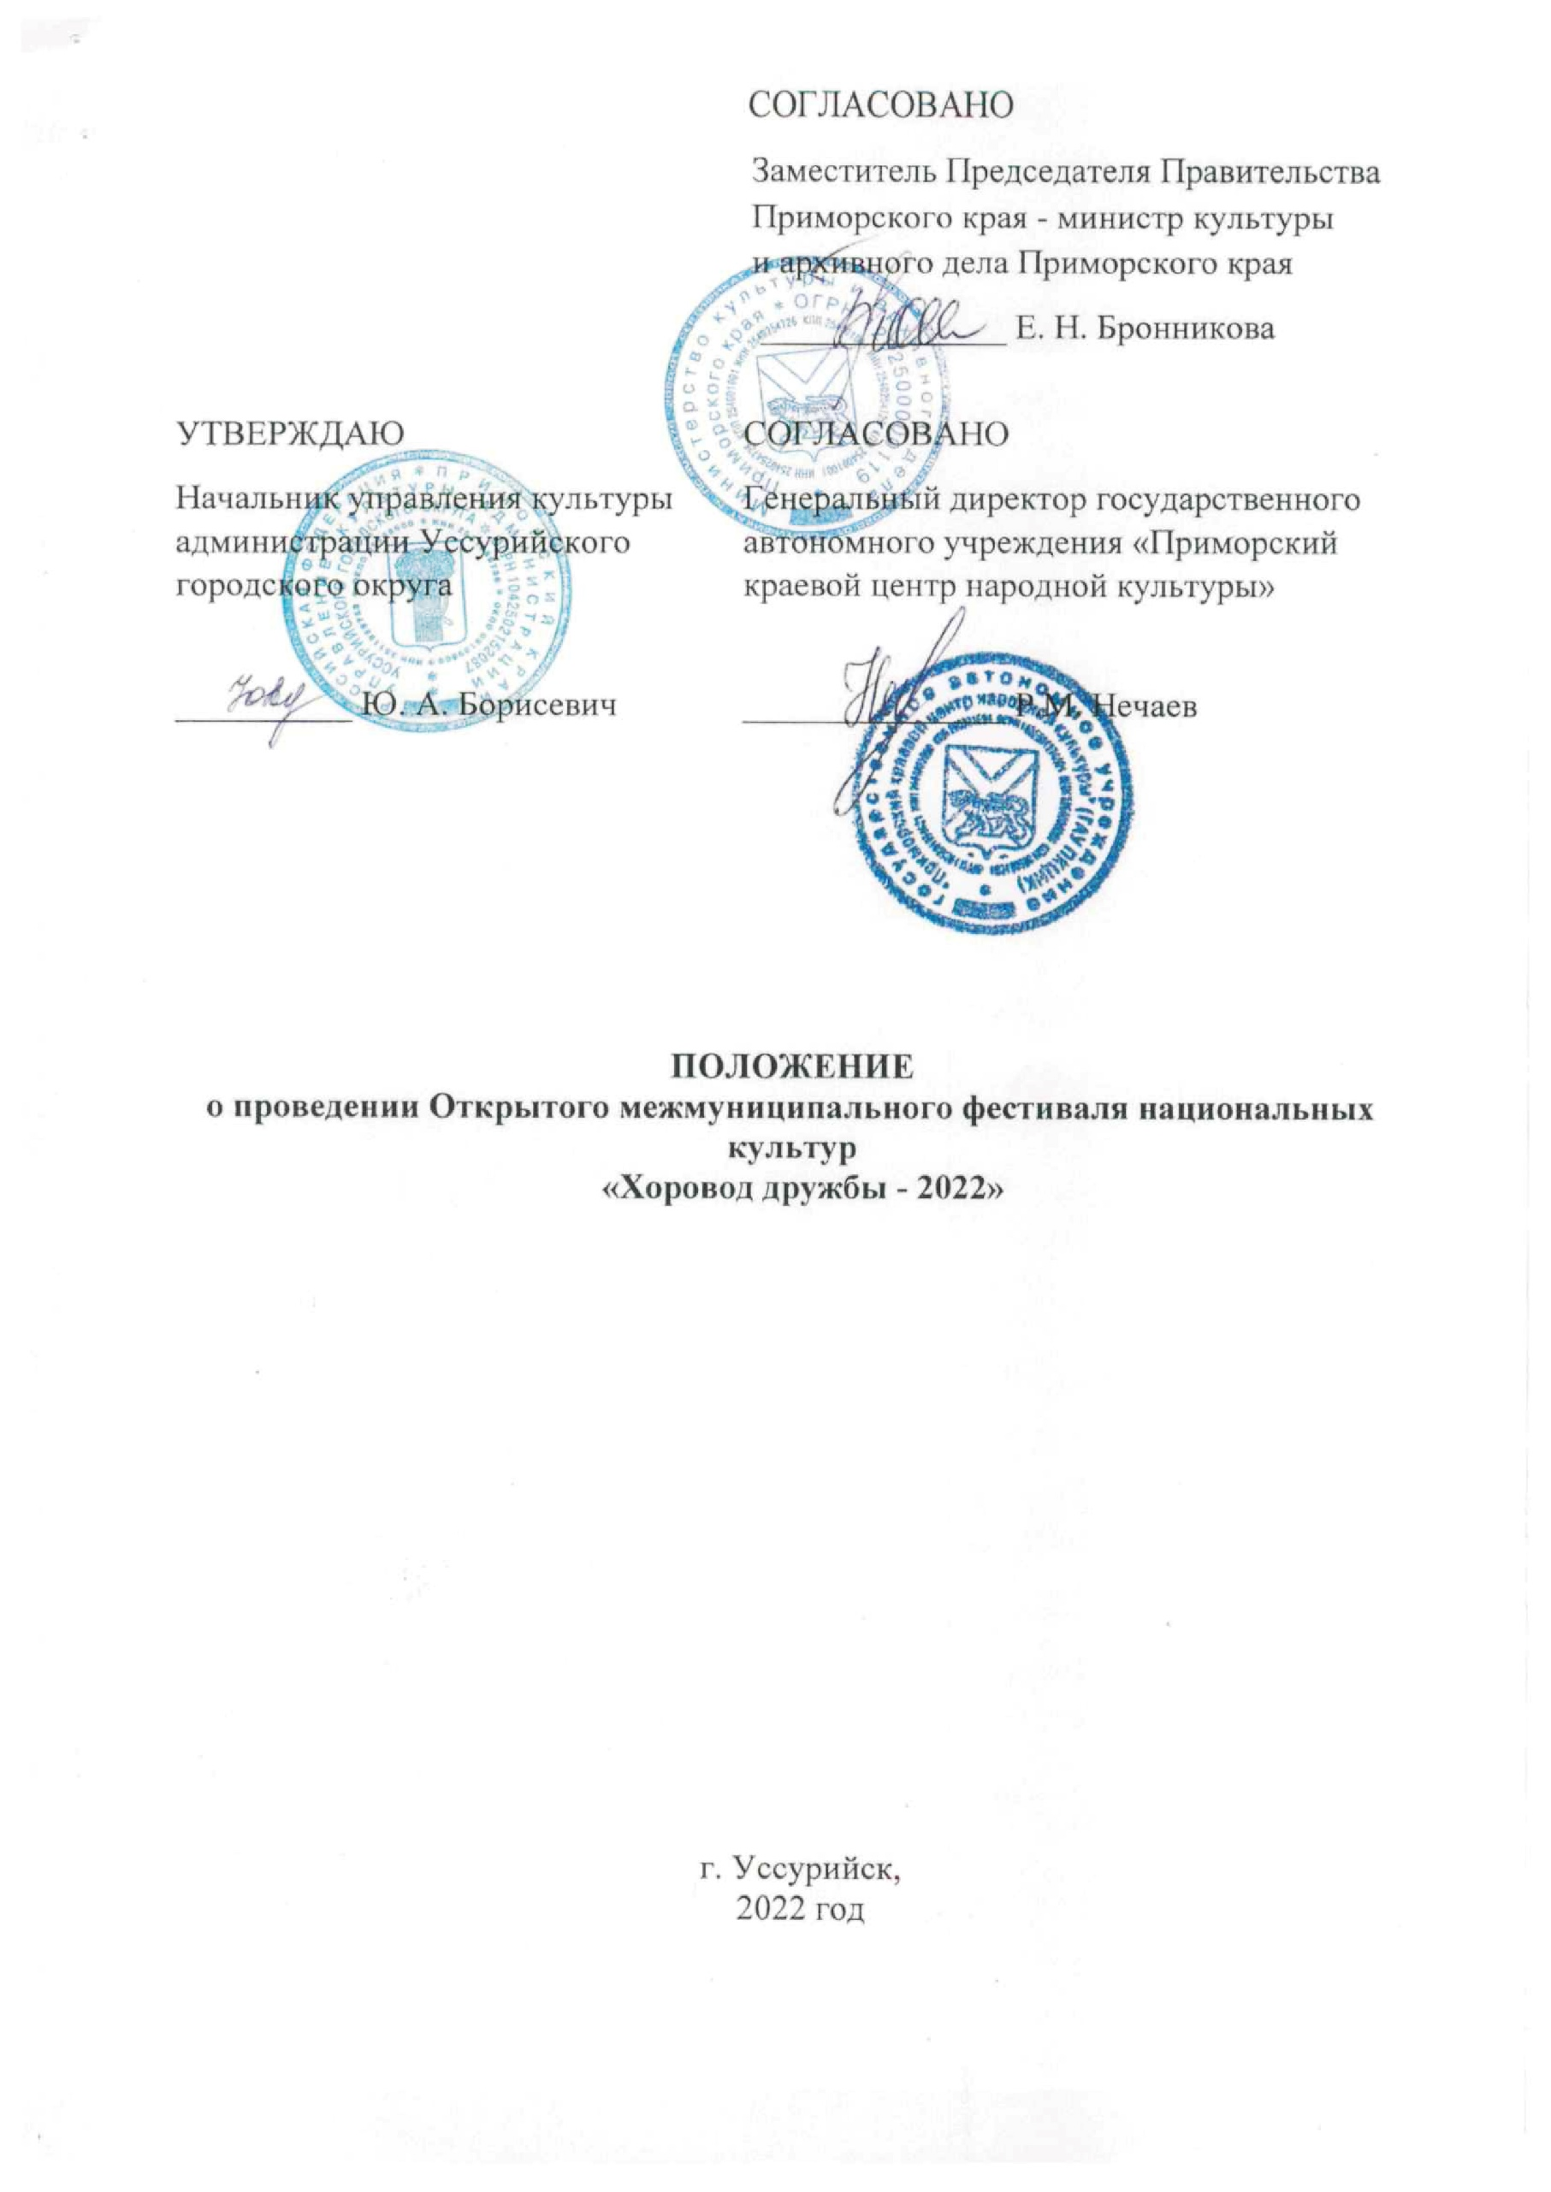
- ОБЩИЕ ПОЛОЖЕНИЯ
  - Открытый межмуниципальный фестиваль национальных культур «Хоровод дружбы», победитель краевого конкурса «Лидеры туриндустрии Приморья - 2013» в номинации «Лучшее событийное мероприятие в Приморском крае в сфере туризма», обладатель ГРАН-ПРИ регионального этапа Национальной премии в области событийного туризма «Russian Event Awards» Сибирский и Дальневосточный федеральные округа в номинации «Лучший проект в области культуры», дипломант 3 степени финала Национальной премии в области событийного туризма «Russian Event Awards 2014» в номинации «Лучшее событие в области культуры» (г. Киров) (далее — Фестиваль) проводится 10 сентября 2022 года с 13:00 до 17:00 часов, в Парке спорта и отдыха поселка Радужный (г. Уссурийск, ул. Купеческая 100), в рамках мероприятий, посвященных 156-й годовщине со дня основания города Уссурийска.

- ЦЕЛИ И ЗАДАЧИ
  - Цели Фестиваля:
- популяризация самодеятельного национального творчества, формирование и распространение идеи дружбы народов, духовного единства, согласия и сотрудничества людей разных национальностей, проживающих на территории Дальневосточного Федерального округа;
- брендинг учреждений, предприятий, муниципальных образований Дальнего Востока.
  - Задачи Фестиваля:
- создать условия для сохранения и приумножения культурного наследия народов, проживающих на территории Дальнего Востока;
- создать условия для культурного обмена и национального взаимодействия;
- способствовать формированию культуры межнационального общения;
- укрепить профессиональные и культурные связи между участниками Фестиваля;
- содействовать росту творческого потенциала и повышению уровня профессионального мастерства творческих коллективов;
- создать условия для развития событийного туризма на территории Дальнего Востока.

- УЧРЕДИТЕЛИ КОНКУРСА
  - Администрация Уссурийского городского округа в лице Управления культуры.
  - Муниципальное бюджетное учреждение культуры «Централизованная клубная система» Уссурийского городского округа (далее МБУК ЦКС УГО).
  - Министерство культуры и архивного дела Приморского края.
  - Государственное автономное учреждение «Приморский краевой центр народной культуры».

- УСЛОВИЯ И ПОРЯДОК ПРОВЕДЕНИЯ ФЕСТИВАЛЯ

  - В Фестивале принимают участие профессиональные, самодеятельные коллективы (дуэты, трио, ансамбли, хоры, хореографические коллективы), имеющие в своем репертуаре произведения народной направленности, мастера декоративно-прикладного творчества.
  - В программу творческих коллективов включаются выступления в различных жанрах и видах народного художественного творчества.
  - Участники Фестиваля самостоятельно заполняют заявки-анкеты (Приложение 2), дополнительно к заявкам-анкетам заполняют «Согласие на обработку персональных данных» в соответствии с требованиями статьи 9 Федерального закона от 27 июля 2006 года № 152-ФЗ «О персональных данных» (Приложение 3).
  - Сбор и регистрация заявок-анкет и «Согласие на обработку персональных данных» по определённой форме (Приложение 2 и Приложение 3) на участие в Фестивале осуществляется до 22 августа 2022 года по адресу: г. Уссурийск, ул. Некрасова, 66, каб. 14, тел. 8(4234) 32-98-12 или по электронной почте: xorovod_ussur@bk.ru
  - На Фестиваль предоставляется:
а) 1 номер - в концертную программу регламентом не более 4 минут;
б) 1 номер - в резерв концертной программы регламентом не более 4 минут.
Фонограммы предоставляются на отдельном CD, USB-носителе (с указанием папки и файла) звукорежиссёру Фестиваля не позднее 22 августа 2022 по адресу: г. Уссурийск, ул. Некрасова, 66, каб. 14, тел. 8(4234) 32-98-12 или по электронной почте: xorovod_ussur@bk.ru
  - Проезд, проживание и питание участников Фестиваля осуществляется за счёт направляющей стороны.
  - Командировочные расходы за счет направляющей стороны.
  - Бронирование и оплата гостиниц для проживания в г. Уссурийск организуется за счет направляющей стороны (согласно Приложению 1).
  - В рамках Фестиваля проводятся:
- конкурс «Лучший территориальный бренд Приморского края» (возможно брендирование как всего муниципального образования, так и отдельной территории, предприятия, учреждения) (по отдельному Положению);
- выставка народных культур «Национальное подворье» (по отдельному Положению);
- выставка-ярмарка изделий декоративно-прикладного творчества и изобразительного искусства «Мастеровая слобода» (по отдельному Положению);
- конкурс-дефиле «Национальный костюм» (по отдельному Положению);
- конкурс декоративно – прикладного творчества по изготовлению панно «Летнее панно» (по отдельному Положению);
- мастер-классы по различным направлениям декоративно-прикладного творчества;
- концертная программа и т. д.

- ПРОГРАММА ФЕСТИВАЛЯ
  - Программа фестиваля:
09:00 — 12:00 - заезд и регистрация участников Фестиваля;
13:00 – 17:00 - концертная программа участников Фестиваля, выставка-ярмарка декоративно-прикладного творчества, мастер-классы, представление национальных диаспор (кухня, атрибутика, национальные костюмы, музыкальные инструменты и другие предметы культуры и быта), конкурсы в рамках Фестиваля, представление учреждений, предприятий, муниципальных образований, сельских территории Приморского края, работа тематических полян.

- НАГРАЖДЕНИЕ
  - Участникам Фестиваля вручаются дипломы.
  - Победители конкурсов, проводимых в рамках Фестиваля, награждаются дипломами и ценными подарками.
  - Жюри оставляет за собой право присуждать специальный приз участникам конкурсов, проводимых в рамках Фестиваля.
- ФИНАНСОВЫЕ УСЛОВИЯ
7.1. Финансирование Фестиваля осуществляется из средств муниципальной программы «Развитие культуры и искусства Уссурийского городского округа на 2017 - 2024 гг.» и из средств внебюджета (спонсорских средств).

Приложение 1
Список гостиниц г. Уссурийск
Сведения действительны на 15.06.2022 г.

№ | Название гостиниц | Телефон  Код города 4234 | Адрес | Электронные адреса и сайты гостиниц
 | Блюз | +7 (4234) 21–44–77 | г. Уссурийск, Пионерская, 92 ст4 | -
 | Ностальжи | +7 (4234) 34–70–16 | г. Уссурийск, Комсомольская, 42 | nostalgy-hotel@mail.ru
 | Оазис | +7 (4234) 33–63–63 | г. Уссурийск, Краснознамённая, 162 | gkoazis@mail.ru
 | Александра | +7–924–259–01–02 | г. Уссурийск, Общественная, 129а | www.sunnyresort.ru
 | Уссурийск *** | +7 (4234) 32–80–41 | г. Уссурийск,  Некрасова, 64 | www.hotelussuriisk.ru
 | Метелица | +7 (4234) 33–33–31 | г. Уссурийск,  Амурская, 71а | -
 | Флагман | +7 (4234) 22–04–22 | г. Уссурийск,  Ветеранов, 9 | -
 | Боярд | +7 (4234) 37–08–90 | г. Уссурийск, Тимирязева, 25 | boyard-dv.ru
 | Маяк | +7 (4234) 32–23–00 | г. Уссурийск, Краснознамённая, 56 | mayak-hotel.com
 | Альбатрос | +7 (4234) 37–74–77 | г. Уссурийск,  Некрасова, 10 | -
 | Веста | +7 (4234) 31–98–88 | г. Уссурийск, Ленинградская, 52Б | vesta-otel.ru
 | Постоялый Двор | +7 (4234) 31‒53‒90 | г. Уссурийск,  Агеева, 45 ст3 | -
 | Империал | +7 (4234) 31–88–88 | г. Уссурийск, Лермонтова, 16Б | -
 | Лайнер | +7 (4234) 32–12–41 | г. Уссурийск,  Фрунзе, 51 | -
 | Коммерсант | +7 (4234) 35‒47‒16 | г. Уссурийск,  Чичерина, 148 а | -
 | Рай | +7 (4234) 37–38–38 | г. Уссурийск,  Дарвина, 15 | rai-hotel.ru
 | Форсаж | +7 (4234) 36–75–75 | г. Уссурийск, Полушкина, 43 | hotel-forsazh.ru
 | Спорт | +7–924–429–37–97 | г. Уссурийск, Общественная, 119 | -
 | Классик | +7 (4234) 24–24–40 | г. Уссурийск,  Советская, 153 | www.ussur-classic.ru
 | Seven | +7–964–444–00–07 | г. Уссурийск, Новоникольское  шоссе, 41а | seven-uss.ru

Приложение 2

ЗАЯВКА - АНКЕТА
на участие в концертной программе
в рамках Открытого межмуниципального фестиваля национальных культур
«Хоровод дружбы»

10 сентября 2022 года

№ п\п | Раздел | Данные
1. | Край (область)
2. | Муниципальное образование
3. | Населенный пункт
4. | Учреждение где базируется коллектив
5. | Название коллектива
6. | Количественный состав (количество микрофонов, стоек)
7. | Название номера (возрастная категория)
8. | ФИО руководителя коллектива
9. | Контактный телефон, е-mail
Внимание!!!
При отправке анкеты – заявки обязательно прикрепляем фонограмму концертного номера.

Дата Подпись

ЗАЯВКА - АНКЕТА
на участие в конкурсе
«Лучший территориальный бренд Приморского края»
в рамках Открытого краевого фестиваля национальных культур
«Хоровод дружбы»

10 сентября 2022 года

№ п\п | Раздел | Данные
1. | Край (область)
2. | Муниципальное образование
3. | Название территории
4. | ФИО руководителя
5. | Название выставочного павильона
6. | Количественный состав
7. | Краткое описание площадки.
8. | Контактный телефон,  е-mail

Дата Подпись

ЗАЯВКА – АНКЕТА
на участие в выставке национальных культур
«Национальное подворье»
в рамках Открытого межмуниципального фестиваля
национальных культур
«Хоровод дружбы»

10 сентября 2022 года

№ | Раздел | Данные
Край
(область)
 | Муниципальное образование
 | Населенный пункт
 | Название организации
 | Количественный состав и возрастная категория участников | человек-  возраст- от до
 | Название национального подворья
Краткое описание национального подворья
(описание представленного быта, название обычая встречи гостей, название мастер-класса для гостей фестиваля)
ФИО руководителя
(ответственное лицо)
Контактный телефон,
e-mail

Дата Подпись

ЗАЯВКА – АНКЕТА
на участие в выставке – ярмарке декоративно – прикладного творчества «Мастеровая слобода»
в рамках Открытого межмуниципального фестиваля
национальных культур
«Хоровод дружбы»

10 сентября 2022 года

№ | Раздел | Данные
1. | Край  (область)
2. | Муниципальное образование
3. | Населенный пункт
4. | Название организации/учреждения или ФИО отдельного мастера
5. | ФИО руководителя студии (кружка)
6. | Учреждение, где базируется коллектив (мастер)
7. | Количественный состав, возрастная категория коллектива (мастера)
8. | Техника исполнения работ
9. | Количество работ
10. | Контактный телефон,  e-mail

Дата Подпись
ЗАЯВКА-АНКЕТА

о проведении конкурса-дефиле «Национальный костюм», в рамках Открытого межмуниципального фестиваля национальных культур «Хоровод дружбы»
№ | Раздел | Данные
Край
(область)
 | Муниципальное образование
 | Населенный пункт
 | Название организации
 | Количественный состав и возрастная категория участников | человек-  возраст- от до
 | Название национального костюма | Мужской  Женский
Краткое описание национального костюма
(описание орнамента, элементов одежды)
ФИО руководителя
(ответственное лицо)
Контактный телефон,
Адрес электронной почты

Дата Подпись

ЗАЯВКА-АНКЕТА

о проведении конкурса декоративно – прикладного творчества
«Летнее панно»
в рамках Открытого межмуниципального фестиваля национальных культур «Хоровод дружбы»
10 сентября 2022 года

1. Край (область) __________________________________________________

2. Муниципальное образование ______________________________________

3. Населенный пункт _______________________________________________

4. Название студии (кружка) ДПТ или ФИО отдельного мастера __________________________________________________________________

5. ФИО руководителя студии(кружка) _________________________________

6. Контактный телефон _____________________________________________

7.e-mail ___________________________________________________________

8.Название конкурсной работы________________________________________

Дата Подпись

Внимание!
Для оформления диплома, просим при заполнении заявки-анкеты четко указывать сведения, которые будут вписаны в диплом.
Если в заявке указано больше 3 конкурсантов - то это считается творческим коллективом с указанием его названия.

СОГЛАСИЕ

на обработку персональных данных
участников в Открытом краевом фестивале
национальных культур «Хоровод дружбы»
10 сентября 2022 года

Я,_________________________________________________________________________________________________________________________________ (Ф.И.О. полностью)
Паспорт серии____________№________выдан__________________________ ___________________________________________________________________________________________________________________________________
В соответствии с требованиями статьи 9 Федерального закона от 27 июля 2006 года № 152-ФЗ «О персональных данных», с целью участия в Фестивале, подтверждаю свое согласие на обработку моих персональных данных, включающих:
- фамилию, имя, отчество;
- контактная информация (адрес места жительства, пребывания, телефон).
Предоставляю Оператору право осуществлять все действия (операции) с моими персональными данными, включая сбор, систематизацию, накопление, хранение, уточнение (обновление, изменение), блокирование, уничтожение.
Настоящее согласие дано мной на время проведения Фестиваля________________(дата) и действует бессрочно.
Я оставляю за собой право отозвать свое согласие посредством соответствующего письменного документа, который направляется мной в адрес лично под расписку представителю оператора. В случае получения моего письменного заявления об отзыве настоящего согласия на обработку персональных данных Оператор обязан прекратить их обработку в срок, не превышающий трёх рабочих дней с даты поступления отзыва.
Контактный (е) телефон (ы) ___________________________________

___________________ (подпись)

